REABILITAÇÃO ECOLÓGICA EM ÁREA DE PRESERVAÇÃO PERMANENTE: ANÁLISE DA FLORESTA DE BOLSO DO IFSULDEMINAS POÇOS DE CALDAS

¹Felippe Augusto Teixeira, ²Sabrina Rodrigues Sousa
¹IFSULDEMINAS campus Poços de Caldas, e-mail: felippe.augusto@alunos.ifsuldeminas.edu.br; ² IFSULDEMINAS campus Poços de Caldas, e-mail: sabrina.rsousa@ifsuldeminas.edu.br

Grupo temático 2 “Biodiversidade e Preservação”
Eixo “Soluções baseadas na natureza”

Resumo

As florestas de bolso fazem parte de uma estratégia de reabilitação ecológica aplicável a pequenos espaços urbanos, contribuindo para a recomposição da cobertura vegetal e a recuperação de funções ecossistêmicas. Este trabalho analisou o processo de reabilitação de uma Área de Preservação Permanente (APP) do Ribeirão das Vargens de Caldas, no IFSULDEMINAS – campus Poços de Caldas, anteriormente degradada pelo descarte de resíduos da construção civil. O estudo foi desenvolvido por meio de pesquisa de campo e revisão bibliográfica e documental, com monitoramentos realizados entre maio de 2025 e março de 2026. Foram avaliados a sobrevivência das mudas, o desenvolvimento inicial do plantio e a influência das condições do tempo metorológico sobre as espécies. Em abril de 2025, foram plantadas 172 mudas, pertencentes a 24 espécies e 12 famílias botânicas, em espaçamento médio de 5,0 × 5,0 m. As geadas registradas no inverno constituíram o principal fator de mortalidade, especialmente entre as mudas jovens. O uso de serrapilheira, os replantios e outras ações de manejo contribuíram para minimizar os impactos do estresse térmico. Ao final, 146 indivíduos permaneciam vivos, correspondendo a 84,88% de sobrevivência. Os resultados evidenciam um bom estabelecimento inicial e reforçam a importância do monitoramento contínuo, do manejo adaptativo e do planejamento da época de plantio para a reabilitação de APPs urbanas em regiões serranas.

Palavras-chave: serviços ecossistêmicos; microfloresta urbana; mata ciliar; resiliência climática.

Introdução
A Sociedade Internacional para a Restauração Ecológica – SER (2004 apud Aronson; Durigan; Brancalion, 2011) define a reabilitação ecológica como um processo que visa a melhoria das funções do ecossistema sem que, necessariamente, se atinja um retorno a condições pré-distúrbios. Em geral, é dada ênfase no aumento do fluxo de serviços ecossistêmicos e de benefícios às pessoas, sem que haja uma intenção explícita em se restabelecer a composição e estrutura originais do ecossistema (Ibid.).
No contexto urbano, as intervenções para recuperação das Áreas de Preservação Permanente – APP, que são faixas protegidas por lei ao longo de corpos hídricos (Brasil, 2012), são ainda mais necessárias, pois a degradação pode comprometer a integridade delas, as quais deixam de desempenhar funções vitais, como retenção de sedimentos, contenção de processos erosivos nas margens e provisão de abrigo e alimento para a fauna nativa (Castro et al., 2017). A recomposição da cobertura vegetal ciliar torna-se uma prioridade para garantir resiliência ecológica e climática frente aos intensos processos de urbanização e perda de biodiversidade.
Sob a perspectiva da avaliação de impactos ambientais, a reabilitação de ecossistemas degradados envolve tanto medidas de melhoria do meio físico, quanto o manejo direto de elementos bióticos, a exemplo do plantio planejado de mudas arbóreas (Sánchez, 2013). Neste sentido, a recuperação de áreas degradadas tem encontrado nas florestas de bolso uma estratégia eficiente para acelerar a sucessão ecológica e as funções ecossistêmicos em pequenos espaços (Cardim, 2018). A adoção das florestas de bolso promove o atendimento de diversas diretrizes nacionais, como as Políticas Nacionais de Meio Ambiente e de Rescursos Hídricos, além de contribuir para a consolidação de redes de infraestrutura verde.
As florestas de bolso, também denominadas microflorestas urbanas, consistem em pequenos fragmentos florestais implantados com alta densidade de espécies nativas que, além de favorecerem a biodiversidade, contribuem para a regulação microclimática, infiltração da água no solo, sombreamento e oferta de habitat para a fauna (Cardim, 2018; CEMIG, 2011; Miyawaki; Box, 1999). Franco (2010) afirma que este conceito propõe a manutenção de conexões de vegetação natural que asseguram o fluxo gênico e a continuidade de funções ecológicas na paisagem urbana. Entretanto, sua implantação deve ser planejada, pois o plantio adensado pode demandar manutenção contínua e gerar conflitos com outros usos do espaço urbano, especialmente em relação à ocupação da área e à segurança em locais inadequados (Ibid.).
Iniciado em 2017, o projeto Floresta de Bolso da Associação Poços Sustentável - APS representa uma aplicação prática destes princípios de restauração ecológica em ambiente urbano, pois, além da recomposição da cobertura vegetal, a iniciativa busca fortalecer a biodiversidade local, estimular a valorização dos recursos naturais e demonstrar o potencial das miniflorestas como estratégia de recuperação ambiental e educação socioambiental. A Floresta de Bolso do IFSULDEMINAS campus Poços de Caldas é resultado de uma parceria com a APS, sendo a nona minifloresta da cidade, que contou com recursos privados e do Jardim Botânico de Poços de Caldas para sua implantação.
Desta forma, este trabalho visa analisar o processo de reabilitação ecológica de um trecho de APP vinculado ao campus do IFSULDEMINAS, analisando seu histórico e o comportamento inicial das mudas, a fim de subsidiar futuros processos de tomada de decisão.
Metodologia
O presente estudo fundamenta-se em uma abordagem semiquantitativa por meio de pesquisa de campo, associada a aspectos qualitativos, que envolvem a revisão de literatura científica e documental sobre silvicultura urbana e reabilitação ecológica. A área de intervenção possui cerca de 5 mil m², como ilustra a Figura 1, e foi adicionada ao patrimônio do IFSULDEMINAS em 2024, tendo sido doada pelo município de Poços de Caldas/MG. O terreno constitui uma APP do Ribeirão das Vargens de Caldas, situando-se a uma altitude média de 1260 m, e apresentando clima tropical de altitude.
Figura 1. Visão geral dos arredores do IFSULDEMINAS e da área de intervenção
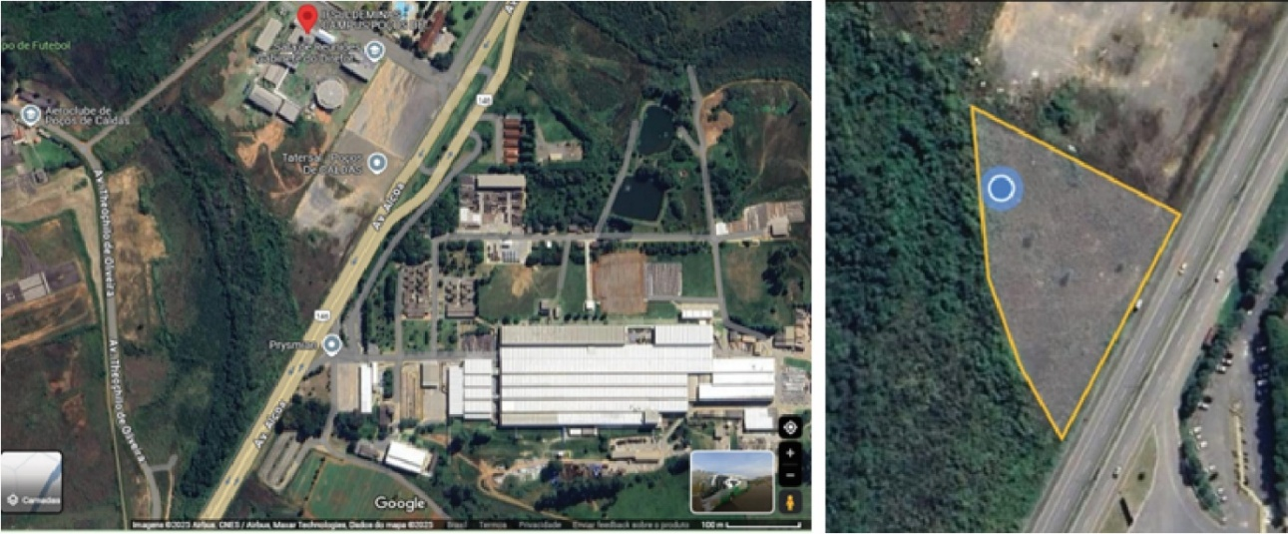
Fonte: adaptado de Google Maps (28/10/2024).
O diagnóstico da área foi realizado por meio de visitas técnicas periódicas entre maio de 2025 e março de 2026. Durante as atividades de campo, foram realizadas observações visuais do estado fitossanitário das mudas, acompanhadas de registros fotográficos e anotações técnicas sobre seu desenvolvimento e possíveis alterações decorrentes de fatores ambientais. Também foi realizado o controle do número de indivíduos vivos e mortos por meio da identificação das estacas numeradas instaladas junto às mudas, bem como pelo aplicativo AvenzaMaps, permitindo o acompanhamento individual dos exemplares ao longo do período. Para efeito deste trabalho, foram consideradas mortas as mudas que apresentavam ausência total de folhas, galhos secos e ausência de sinais visíveis de brotação ou recuperação, caracterizando perda total do indivíduo. A relação entre as condições climáticas e a mortalidade das mudas foi estabelecida por meio da comparação entre os registros de campo e os dados climáticos disponibilizados pelo Instituto Nacional de Meteorologia – INMET (https://portal.inmet.gov.br/), realizando a consulta por cidade. Cabe ressaltar que o planejamento do projeto, a escolha das espécies e a execução do plantio inicial foram realizados de forma independente pela APS.
Resultados e Discussão
Historicamente, o solo da área de intervenção sofreu antropização decorrente do descarte de resíduos de construção civil – RCC para fins de terraplanagem, o que comprometeu suas características naturais. O plantio da floresta de bolso foi realizado em 29 de abril de 2025, após a preparação prévia da área por uma equipe terceirizada, responsável pela abertura das covas e adequação do local para o recebimento das espécies. A limpeza superficial do terreno e a preparação mecânica do solo antes do plantio, o que otimiza os índices de porosidade, drenagem e retenção de água necessários ao desenvolvimento vegetal (Salvador, 2018).
Concluída esta etapa, cerca de 200 mudas foram disponibilizadas e distribuídas conforme o planejamento feito pela equipe da APS, respeitando o espaçamento de 5,0 x 5,0 metros para favorecer seu desenvolvimento e a sucessão ecológica, sendo o plantio realizado com a participação de voluntários civis e acadêmicos, totalizando em 172 mudas plantadas.
Mesmo com irrigação semanal realizada pela equipe do campus e voluntários, em 25 de maio ocorreu o primeiro registro de perda de 17 mudas, decorrente também de dificuldades de adaptação fisiológica e de estresse pós-plantio. Contudo, o maior impacto biótico se deu no final do mês de junho, quando ocorreu uma geada severa na região, com temperaturas mínimas próximas a 0 ºC no local, comprometendo o tecido foliar de grande parte das espécies introduzidas. Embora tenham sido selecionadas espécies nativas da região, adaptadas ao clima serrano, a vulnerabilidade vegetativa em fases ontogenéticas iniciais (plântulas e mudas jovens) demonstrou ser um ponto crítico para o sucesso da restauração ecológica da área.
Para contornar o estresse térmico e mitigar a mortalidade das mudas, durante o mês de julho, adotou-se o uso de serrapilheira como cobertura ao redor do colo das plantas, que atua como isolante térmico contra geadas, além de reter a umidade edáfica superficial e fornecer gradualmente matéria orgânica para a reestruturação das propriedades físicas do solo degradado. Para facilitar o acompanhamento e o monitoramento individual, cada muda recebeu uma estaca de madeira enumerada para identificação em campo (Rodrigues et al., 2015).
Com o encerramento do período seco e a chegada do período chuvoso, especialmente entre outubro e novembro, o monitoramento prosseguiu para registrar as dinâmicas de crescimento das mudas, sendo possível analisar alguns parâmetros fitossociológicos, como riqueza de espécies e abundância, relacionados à composição florística e ao desempenho inicial do plantio. Neste período, também foram realizados replantios, podas e manutenções, por voluntários acadêmicos e da APS. A Figura 2 apresenta o posicionamento das mudas enumeradas na área de intervenção.
Figura 2. Área do IFSULDEMINAS e indivíduos enumerados da floresta de bolso.
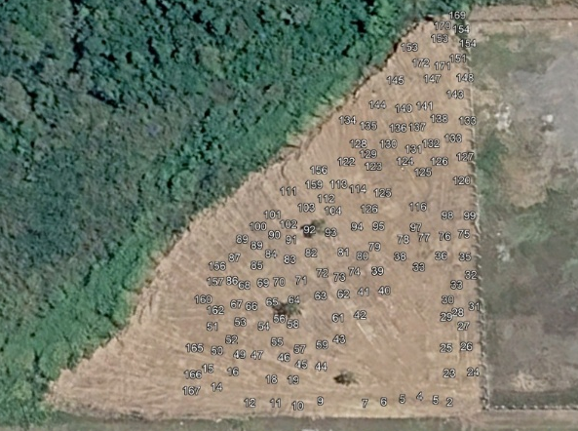
Fonte: Dados dos autores (2026).
Em 02 de março de 2026, foi conduzida a visita final de inventário e avaliação das mudas remanescentes. Durante todo o período, registros fotográficos foram feitos, bem como o controle do número de estacas marcadas e anotações técnicas sobre as alterações fitossanitárias das mudas. Ao todo, foram registradas 24 espécies, distribuídas em 12 famílias botânicas, evidenciando uma composição diversificada, com destaque para Myrtaceae, que apresentou a maior quantidade indivíduos, seguida por Fabaceae e Bignoniaceae. Entre as espécies mais representativas destacaram-se Eugenia pyriformis (Uvaia - 15 indivíduos), Psidium guajava (Goiaba - 11 indivíduos), Paubrasilia echinata (Pau-brasil) e Inga edulis (Ingá - 9 indivíduos cada), além de Eugenia uniflora (Pitanga amarela) e Ocotea odorifera (Canela Sassáfras - 8 indivíduos cada).
Neste mesmo dia, foram contabilizados 146 indivíduos vivos e 26 indivíduos mortos, indicando uma taxa de sobrevivência de 84,88%. Este resultado é bastante positivo, visto que, Lima et al. (2018) afirmam que a taxa de sobrevivência para plantios que visem à restauração de áreas deve ficar entre 80% a 90%. De forma geral, os resultados demonstram um bom estabelecimento inicial do plantio, com elevada sobrevivência das mudas e manutenção da diversidade florística prevista para a área.

Considerações Finais
O acompanhamento da Floresta de Bolso do IFSULDEMINAS campus Poços de Caldas demonstrou o potencial das microflorestas para a reabilitação ecológica de APPs urbanas sob pressão antrópica. A taxa de sobrevivência de quase 85% alcançada ao final do estudo reflete a eficiência do estabelecimento inicial das mudas e a eficácia das intervenções de manejo adaptativo aplicadas, como o uso da serrapilheira e os replantios estratégicos, as quais foram determinantes para conter os efeitos do estresse térmico decorrente das geadas.
Apesar do desafio representado pelas pressões microclimáticas locais no período de seca e inverno, e pela condição inicial do solo (compactado pelo aterramento com entulho), a diversidade florística manteve-se expressiva, totalizando 24 espécies distribuídas em 12 famílias botânicas. Estes resultados reforçam a relevância do acompanhamento contínuo e evidenciam que o planejamento temporal do plantio, idealmente voltado para o início da estação chuvosa (entre os meses de outubro e dezembro), é fundamental para otimizar os índices de restauração. Em suma, o estudo fornece subsídios técnicos para a consolidação de redes de infraestrutura verde e para a gestão adaptativa de ecossistemas urbanos sob condições climáticas serranas similares. Como continuidade deste trabalho, recomenda-se a realização de novos monitoramentos voltados à avaliação das taxas de crescimento vertical das mudas e do fechamento do dossel florestal.

Referências
ARONSON, James; DURIGAN, Giselda; BRANCALION, Pedro H. Conceitos e definições correlatos à ciência e à prática da restauração ecológica. IF Sér Reg, v.1, n.44, p. 1-38, 2011.
BRASIL. Lei nº 12.651, de 25 de maio de 2012. Dispõe sobre a proteção da vegetação nativa; e dá outras providências. Diário Oficial da União: Brasília, DF, ano 149, n. 102, p. 1-8, 28 maio 2012.
CARDIM, Ricardo. Florestas de bolso: a técnica de plantio de árvores nativas em pequenos espaços urbanos. São Paulo: Cardim Paisagismo, 2018.
CASTRO, Jhon L. S. et al. Mata ciliar: importância e funcionamento. In: Anais do VIII Congresso Brasileiro de Gestão Ambiental. Campo Grande: IBEAS, 2017. p. 1-6.
COMPANHIA ENERGÉTICA DE MINAS GERAIS – CEMIG. Manual de arborização urbana. Belo Horizonte: CEMIG, 2011.
FRANCO, Maria A. R. Infraestrutura verde em São Paulo: o caso do Corredor Verde Ibirapuera–Villa Lobos. Labverde, São Paulo, n. 1, p. 135-154, set. 2010.
LIMA, Edberto M. et al. Crescimento inicial de espécies arbóreas nativas em solos degradados e com presença de plintita no Bioma Cerrado, Brasília-DF. Nativa, v. 6, n. especial, p. 787-794, 2018.
MIYAWAKI, Akira; BOX, Elgene. The healing power of forests: the philosophy behind restoring Earth's balance with native trees. Tokyo: Kosei Publishing, 1999. 286p.
RODRIGUES, R. R.; BRANCALION, P. H. S.; ISERNHAGEN, I. (Org.). Pacto pela Restauração da Mata Atlântica: monitoramento de áreas em restauração ecológica. São Paulo: LERF/ESALQ, 2015.
SALVADOR (BA). Secretaria de Sustentabilidade, Resiliência, Bem-estar e Proteção Animal. Manual de arborização urbana de Salvador. Salvador: SECIS, 2018.
SÁNCHEZ, Luiz E. Avaliação de impacto ambiental: conceitos e métodos. 2. ed. São Paulo: Oficina de Textos, 2013.

